Методическая разработка по рисованию с применением нетрадиционной техники рисования: гуашью по восковым мелкам.

«Хохломская роспись – это просто».

«Хохломская роспись – это просто».

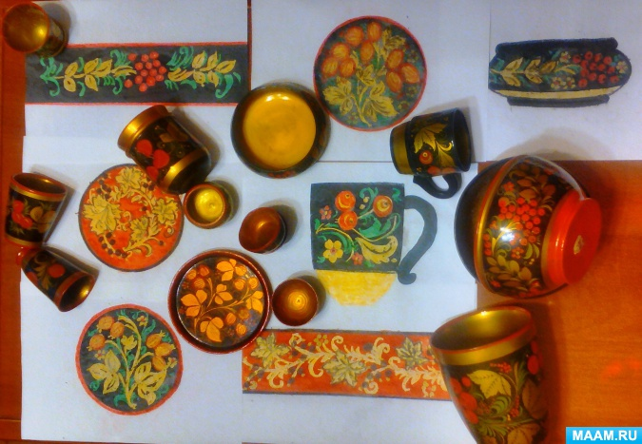
Данный материал будет полезен для преподавателей дополнительного образования по изобразительному искусству в дошкольных учреждениях, воспитателям подготовительных школе групп детского сада и увлеченным родителям будущих первоклассников.
Актуальность: В настоящее время рисование с использованием нетрадиционных техник приобрело широкую популярность среди педагогов - и это объяснимо. Современных детей, растущих в век цифровых технологий, у которых с самого раннего возраста перед глазами в планшете, телефоне, плазменной панели мелькают яркие картины мультфильмов и красочная графика компьютерных игр, увлечь классическим рисованием очень сложно. Проще сказать на занятиях по изобразительному искусству, где нет ничего удивительного, им скучно. Как же увлечь современных малышей рисованием? Не будем отставать, от наших развитых деток, а будем их удивлять, добавляя в занятия по рисованию нетрадиционные техники. Применяя их в своей работе, мы способствуем свободному творческому процессу, в котором отсутствует слово «нельзя», а существует возможность попробовать некоторые новые материалы и инструменты.
Вам наверно, хорошо известны такие способы нетрадиционного рисования как:
• Набрызг;
• Техника тычка жесткой полусухой кистью;
• Рисование отпечатками пальцев, ладоней;
• Рисование свечой;
• Клеевая картина;
• Рисование манной клеем и манной крупой;
• Кляксография (обычная, с трубочкой, с ниточкой);
• Солевые рисунки;
• Техника точечных рисунков – «Пуантилизм»;
• Граттаж;
• Рисование на мокрой бумаге ….;
• Рисование мыльными пузырями;
• Рисование пеной для бритья;
• Рисование мятой бумагой;
• Монотипия;
• Пластилинография;
• Изонить;
• Фрактальная живопись;
• Китайская живопись Суми-э;
• Зентангл – графический рисунок;
• Суми-е -техника японской живописи рисования тушью и т. д.
У творческих педагогов, воспитанники к шести-семи годам обычно уже знакомы с вышеперечисленными техниками рисования, но заказ «на удивление» не перестал быть актуальным. Что ж, придется создать что-то новенькое и посмотреть, как вновь загорятся глазки у наших детей на занятиях по рисованию.
Что может быть традиционней народного искусства, точнее одного его явления – искусство «золотой хохломы»? Можно ли, например, на занятии по теме: «Хохломская роспись придумать что-то новенькое?
Честно, я искала и не нашла… В открытых интернет-источниках есть немного детских рисунков с элементами хохломской росписи на белом или слегка затонированном желтом фоне. Но ведь хохломская роспись, несмотря на ограниченное использование цветов, такая разная!
Рассмотрим поближе изделия из «золотой хохломы».
На предметах, выточенных из дерева, мы видим нарисованные художником ярко-красные и черные травинки, нежные листики и веточки с упругими, словно блестящими на солнце, ягодами черной смородины, или на красной поверхности вдруг расцветают не виданные золотые цветы.
Хохломские художники любят рисовать на поверхностях своих изделий земляничку, малинку, ежевичку, крыжовничек и вишненку, красную смородинку и рябинку. Называют они ягоды ласково, и никогда даже один и тот же мастер не напишет их одинаково: чуть-чуть изменит очертания листа, по-другому изогнет веточки, разбросает цветы и ягоды- и вот тот же самый мотив заговорит с нами по-новому.
Золотое сияние узоров действительно вызывают ощущение жаркого пламени, огня. И недаром! Огонь превратил деревянные поверхности этих предметов в золотые.
Но, вернемся в реальность: нет в детских садах ни посуды деревянной, ни тем более печей, для обжига этой посуды. Это обстоятельство не помешает нам сделать несколько интересных рисунков в стиле «хохломской росписи» и не только на белом или желтом фоне (как это было принято ранее в детских садах, но и на черном и на красном фоне. Скажете сложно? А я скажу – возможно! Нужно лишь нетрадиционно сочетать традиционные материалы для изобразительной деятельности.
Материалы: листы белой бумаги (формат А4, гуашевые краски черного и красного цветов, баночки с водой, беличьи кисточки, бумажные салфетки, восковые мелки следующих цветов: черный, красный, желтый, золотой, зеленый, линейка, плотные шаблоны изображаемых изделий (например, тарелочек) и сами изделия прикладного народного творчества "золотой хохломы" в ассортименте.
Основная часть.
1 этап:
(с поэтапным показом)

«Рябинка» на черной полосе.
• В начале полосы восковым мелком золотого цвета рисуем рябиновый листочек, который состоит из пяти частей.
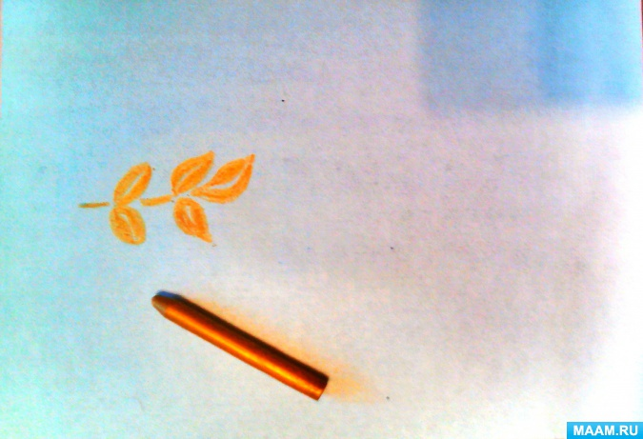
• После рябинового листочка тем же цветом, рисуем несколькими изогнутыми вверх линиями веточку рябины.
• Красным восковым мелком рисуем рябиновые ягодки 10-15 шт.
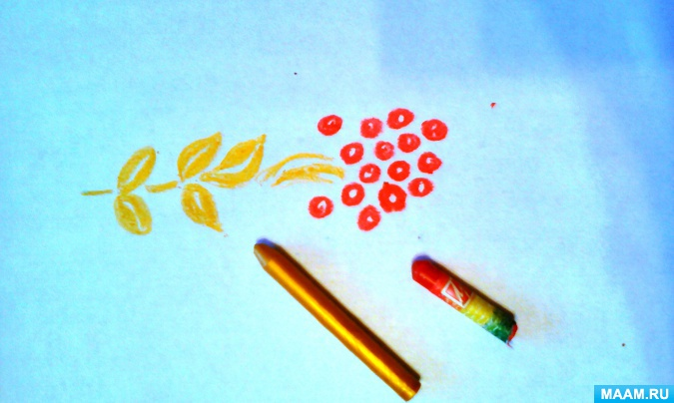
• Вновь берем золотой восковой мелок и продолжаем рисовать рябиновую веточку, но изгибом вниз, так же несколькими линиями. И завершаем рябиновым листочком, как в начале нашего рисунка.
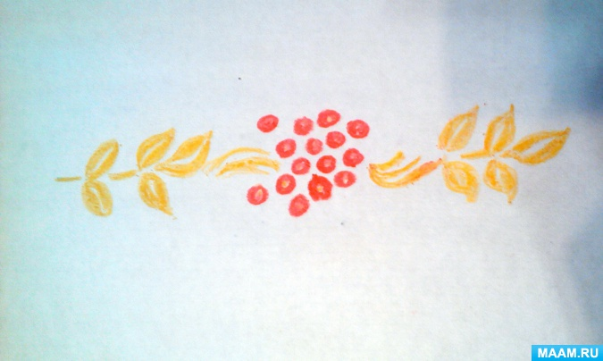
• Восковым мелком зеленого цвета «оживляем» нашу рябиновую гирлянду кудрявыми, изогнутыми травками разного размера, по своему усмотрению добавляя их между листочками и веточками.
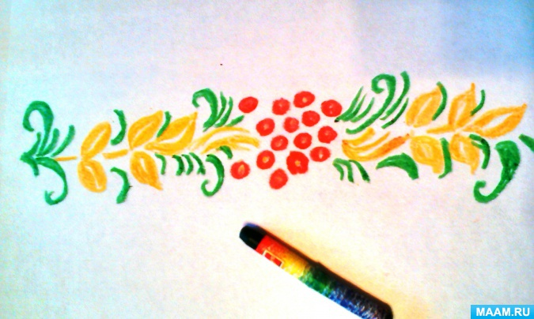
• С помощью линейки и красного воскового мелка обрамляем сверху и снизу нашу гирлянду.
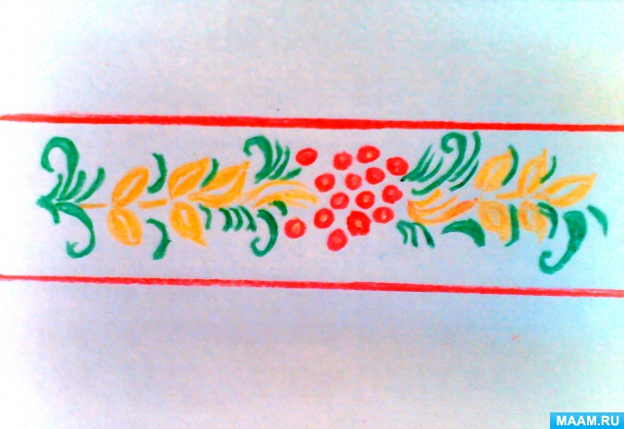
• Прямо на рисунок, выполненный при помощи восковых мелков мы наносим черную гуашь (кисточку почаще смачиваем водой) и видим, как краска на глазах заполняет фон и скатывается с рисунка. Если краска у вас густая, и рисунок, в какой то части, не проявился, то смочите кисть водой и чуть-чуть размойте в этом месте водой. Лишнюю воду можно аккуратно собрать сложенной углом бумажной салфеткой.
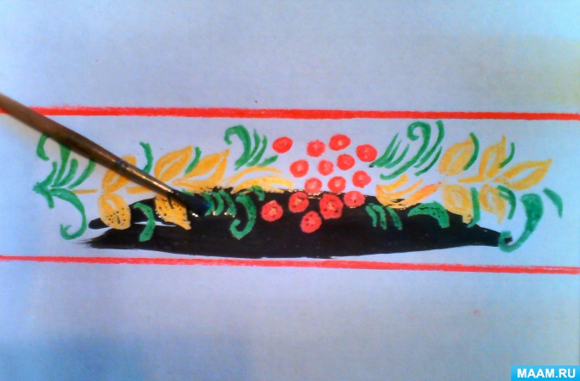
• Остается только высушить наши работы и полюбоваться ими.
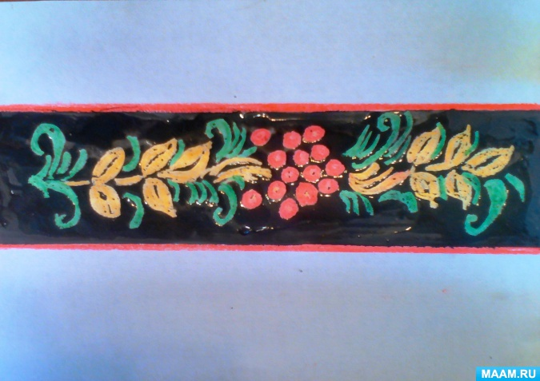
Вот так легко мы справились с невероятно сложной ранее задачей – нарисовать хохлому на черном фоне и что бы при этом ничего не слилось.

«Черная смородинка» на красной полосе
на первом этапе также рисуется поэтапно с показом педагога
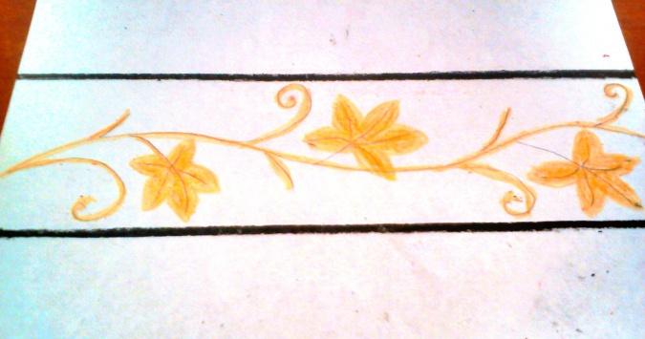
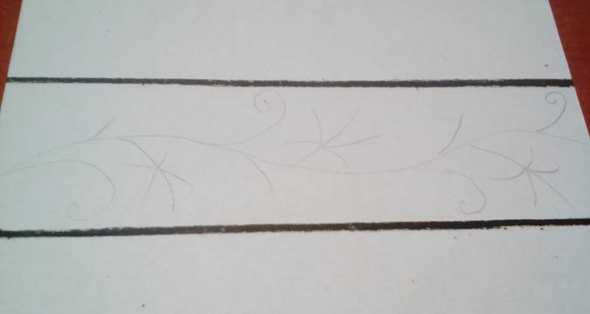

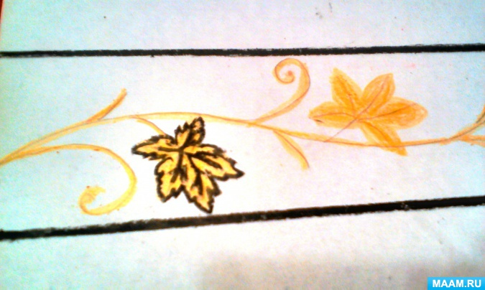

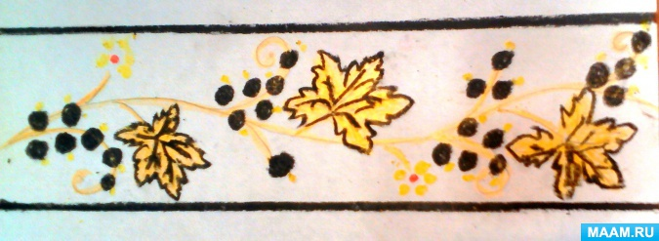

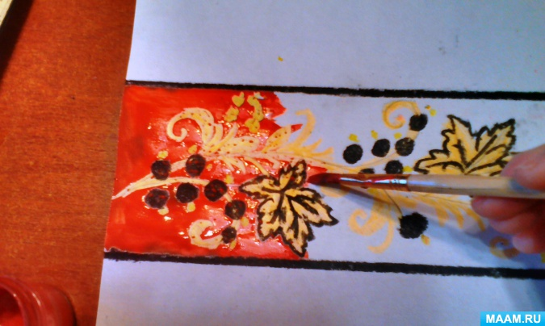

2 этап:
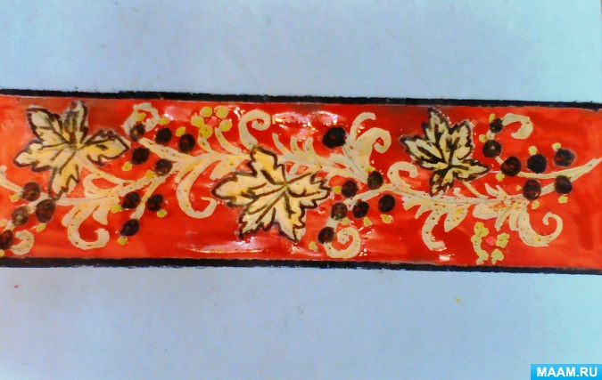
(практическая работа с опорой на поэтапные образцы, выполненные педагогом)
На выбор детей предоставляются два образца:

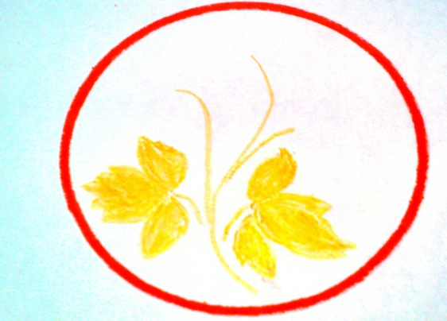
«Крыжовничек» на тарелочке с черным фоном.
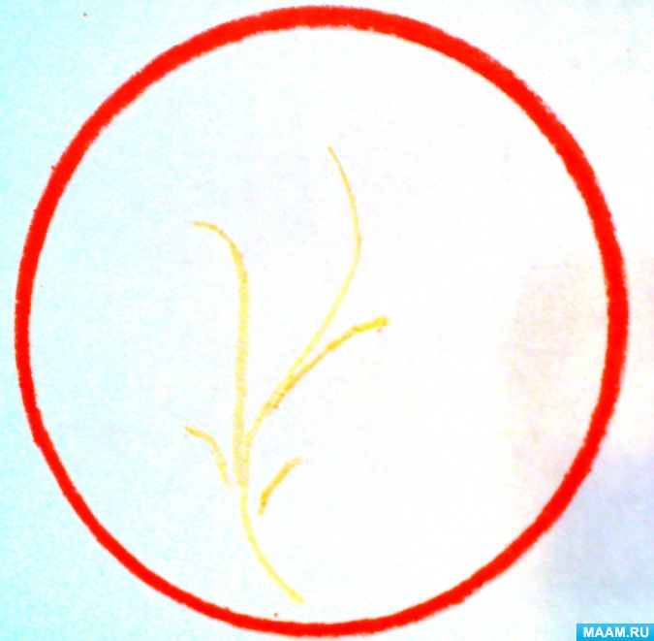

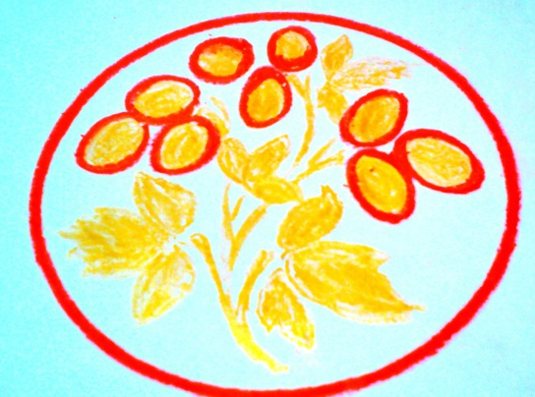
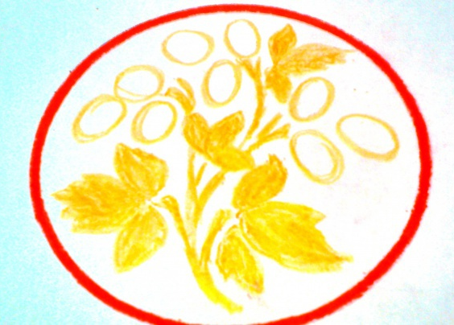

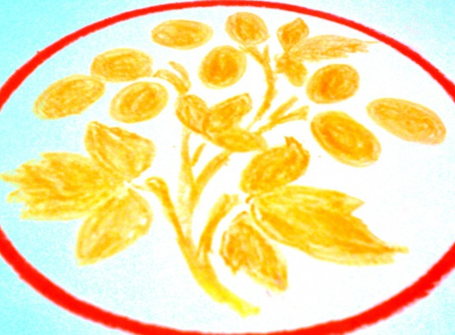

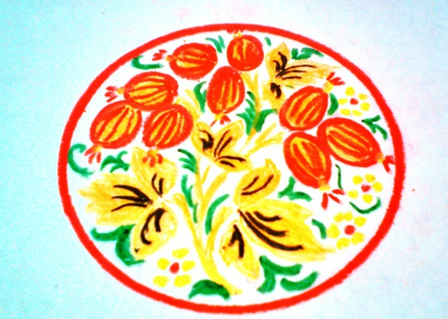

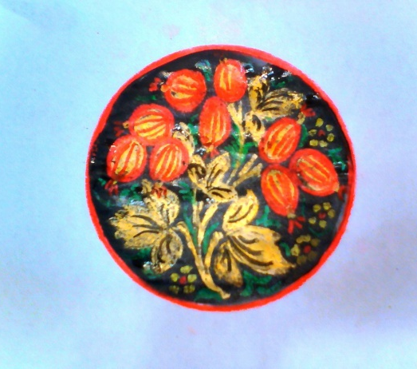

3 этап:
(практическая работа с демонстрацией художественных изделий «золотой хохломы» - вазы, стаканчики, чашки, миски в ассортименте на черном, красном и золотом фонах).
На этом этапе детям предлагаем, на свой вкус, используя элементы хохломской росписи, обвести и расписать любой из предоставленных шаблонов хохломской посуды. Для подпитки вдохновения, на столы перед детьми воспитатель выставляет настоящие изделия, расписанные хохломскими художниками.
В подготовке вышеизложенного материала были использованы следующие интернет-ресурсы и литература:
1. http://1liski.detkin-club.ru/custom_4/153738
2. Книга «Хохлома», автор Наталья Ивановна Бедник, издательство «Художник РСФСР», Ленинград, 1980 год.

